- PTIČJA HIŠICA
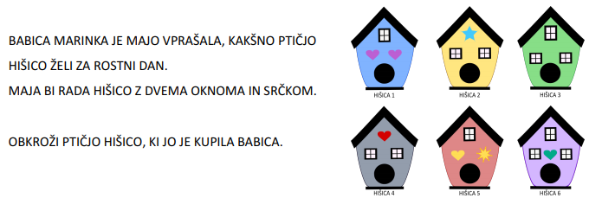

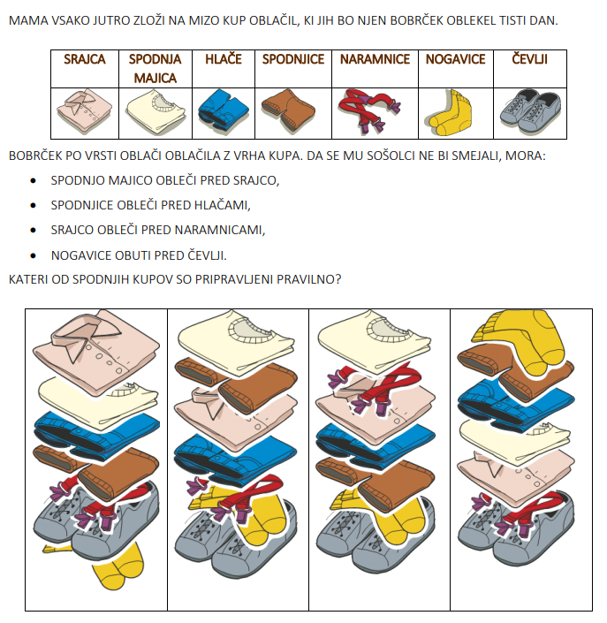
- KUP OBLAČIL

- ŠAMAN
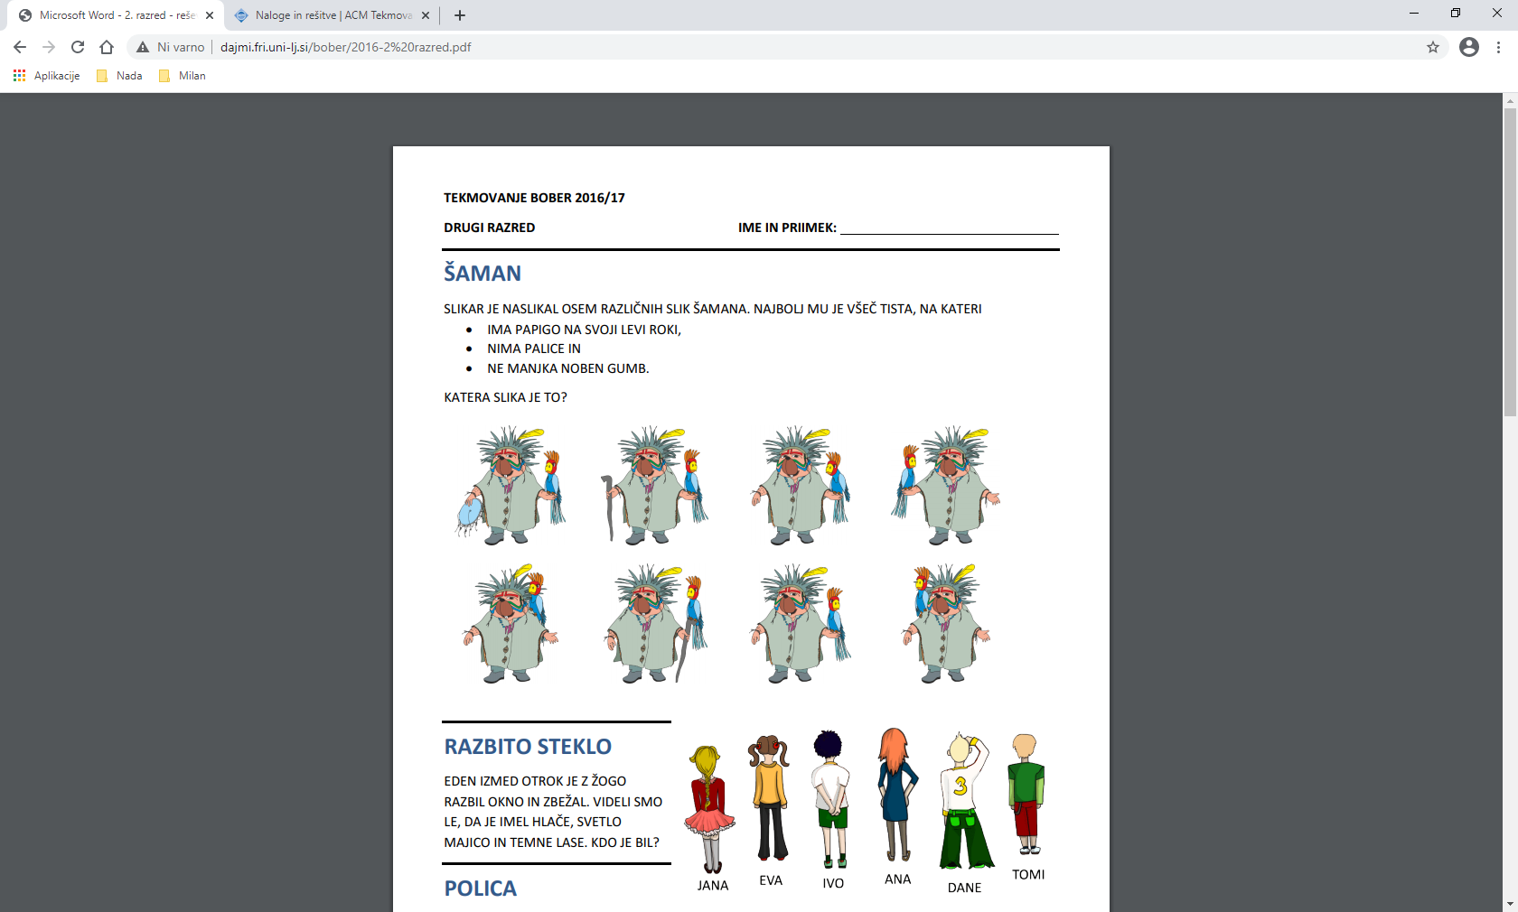
- RAZBITO STEKLO

